과제명 | 한국어 음성 인식 |  |  |  |  |  | 지도교수 |  | 박수원
과제목표 | Why? | 인간-기계 간 궁극적 인터페이스인 음성인식의 정확성 향상 |  |  |  |  | 현재 달성률 (%) |  | 3%
과제목표 | What? | 한국어 음성 입력을 문장 단위의 텍스트로 변환 (목표 : 오차율 6% 미만) |  |  |  |  | 김수환 누적 공수 (MH) |  | 17
조명 | Kai.Lib |  |  | 조원 | 김수환, 배세영, (원철황) |  | 조원 누적 공수 합 (MH) |  | 37
지도교수 코멘트 :

2019년 12월 24일 박수원 (인)

2019년 12월 업무 목표 |  |  |  |  |  |  |  | mm/dd (%) |  | 공수 (MH)
김수환  (보고자) | - AI Hub 데이터 분석  - 캡스톤 스터디 – RNN, CNN, Beam Search  - AI Hub 데이터 레이블 파일 제작 |  |  |  |  |  |  | 12/27 (70%)  12/30 (30%)  12/31 (50%) |  | 1.5  10  5.5
배세영 | - AI Hub 데이터 분석  - 캡스톤 스터디 – RNN, CNN, Beam Search  - AI Hub 데이터 레이블 파일 제작  - 파이썬 웹 프로그래밍 공부 |  |  |  |  |  |  | 12/27 (70%)  12/30 (30%)  12/31 (50%)  12/31 (80%) |  | 2  5  6  22
원철황 | - AI Hub 데이터 분석  - 캡스톤 스터디 – RNN, CNN, Beam Search  - AI Hub 데이터 레이블 파일 제작 |  |  |  |  |  |  | 12/27 (0%)  12/30 (50%)  12/31 (0%) |  | 0  5  0
김수환의 주간 업무 요약 보고
금주 실적 ( 2019/12/19 ~ 2019/12/25) |  |  | mm/dd (%) |  | 공수(MH) | 차주 계획 (2019/12/26 ~ 2020/01/01) |  |  | mm/dd (%)
- A.I Hub 데이터 분석  - A.I Hub 텍스트 레이블 파일 형식 확인  - A.I Hub PCM 파일 침묵 제거 아이디어 |  |  | 12/27 (70%)  12/18 (12/18)  12 23 (12/23) |  | 1.5  1  0.5
- 캡스톤 스터디 – RNN, CNN, Beam Search  - RNN 복습  - RNN 발표자료 준비 |  |  | 12/30 (30%)  12/25 (70%)  12/26 (50%) |  | 10  4  6 | - 캡스톤 스터디 – RNN, CNN, Beam Search  - RNN 복습  - RNN 발표자료 준비  - 스터디 진행  RNN (김수환), CNN (배세영), Beam Search (원철환)  - 스터디 복습 |  |  | 12/30 (100%)  12/25 (100%)  12/26 (100%)  12/27 (100%)  12/30 (100%)
- A.I Hub 데이터 레이블 파일 제작  - A.I Hub 텍스트 레이블 파일 수정  - A.I Hub 문자 레이블 파일 제작  - A.I Hub 레이블 파일 수정 방안 고려 |  |  | 12/31 (50%)  12/25 (12/18)  12/26 (12/19)  12/28 (30%) |  | 5.5  3  2  0.5 | - A.I Hub 데이터 레이블 파일 제작  - A.I Hub 레이블 파일 수정 방안 고려  - A.I Hub 레이블 파일 수정 |  |  | 12/31 (100%)  12/28 (100%)  12/31 (100%)
김수환의 주간 업무 상세 보고

  - A.I Hub 데이터 분석
- A.I Hub 텍스트 레이블 파일 형식 확인
  - 기존 A.I Hub 텍스트 레이블 파일 형식
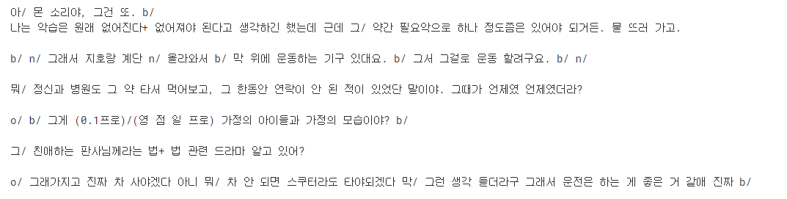
- 정의된 잡음
b/ : 숨소리
l/ : 웃음 소리(laugh)
o/ : 다른 사람의 말소리가 포함된 경우
n/ : 주변의 잡음

- 숫자 표현
(0.1프로)/(영 점 일 프로)
(5대)/(오 대), (5대)/(다섯 대)

- 간투어 표현
발성자가 다음 발성을 준비하기 위해서 소요되는 시간을 벌기 위해서 발성하는 것으로 의미 없는
것을 말함. 간투어 뒤에 ‘/’를 붙여 표기
예) 아/, 그/, 어/, 그/, 음/, 저/, 저기/, 에/, 으/, 응/, … 등

- 기타 자세한 규칙은 첨부한 한국어 음성 전사규칙 v1.0.pdf 파일 참고

- A.I Hub PCM 파일 침묵 제거 아이디어
- Quartile (사분위값) : 전체 데이터셋에서 일정 포지션에 위치하고 있는 값
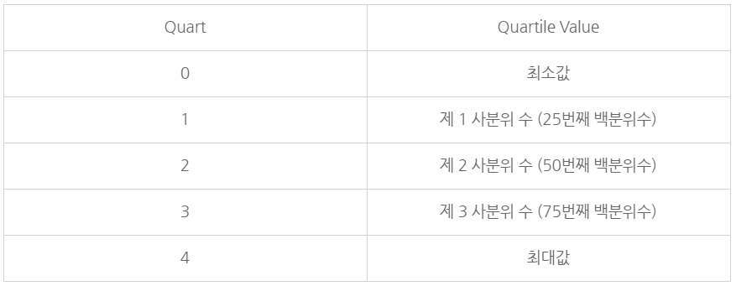
- Inter-Quartile Range (IQR) : 사분범위. 중간 50%의 데이터들이 흩어진 정도를 표현
IQR = Q₃ – Q₁
- Outlier : 다른 관측치와 크게 다른 데이터 포인터를 뜻함
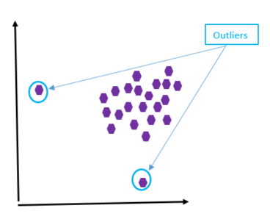
- 보통 1.5 x IQR 범위 바깥을 Outlier로 봄
- 음성 파일에서 1.5 x IQR 범위 바깥을 Outlier (침묵구간, 노이즈) 로 판단하여 제거

  - 캡스톤 스터디 – RNN, CNN, Beam Search
- RNN 복습
  - 오차역전파법 : 덧셈 노드, 곱셈 노드
  - RNN의 등장배경
  - RNN이란
  - RNN과 Feed Forward Netword
  - Hyperbolic tangent와 Sigmoid
  - BPTT (Backpropagation Through Time)
  - Truncated Backpropagation Through Time
  - RNN의 순전파
  - RNN의 역전파
  - 참고문헌 : 밑바닥부터 시작하는 딥러닝, 밑바닥부터 시작하는 딥러닝2

- RNN 발표자료 준비
  - 오차역전파법 : 덧셈 노드, 곱셈 노드
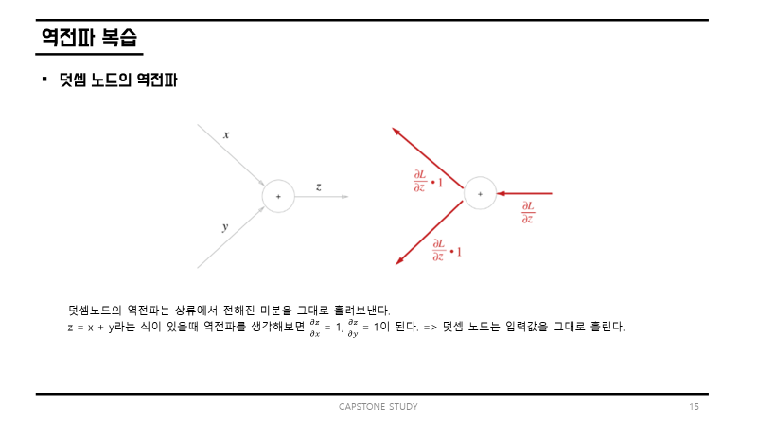
  - RNN의 등장배경
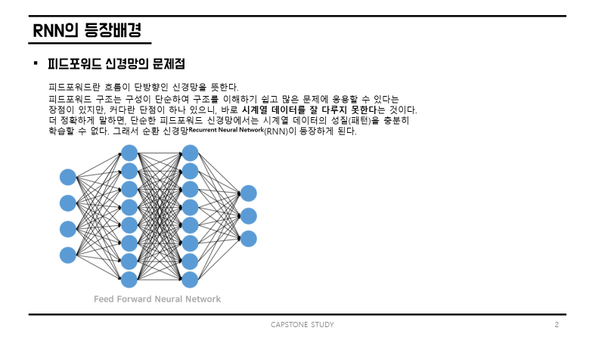
  - RNN이란
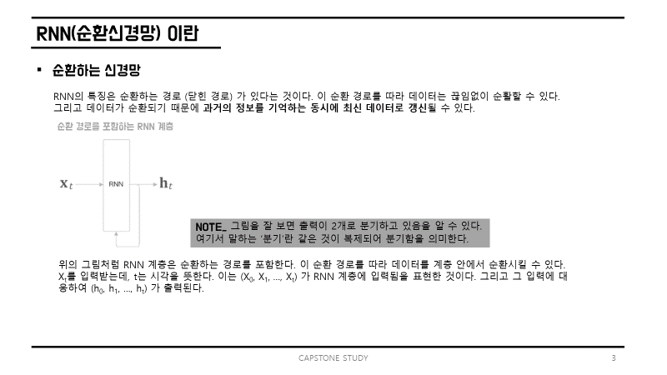
  - RNN과 Feed Forward Netword
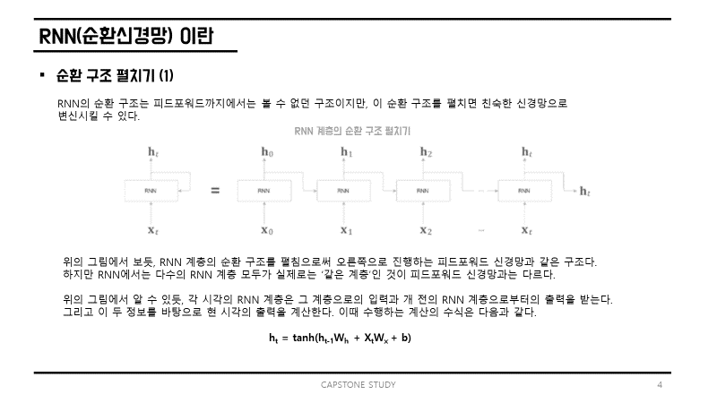
  - Hyperbolic tangent와 Sigmoid
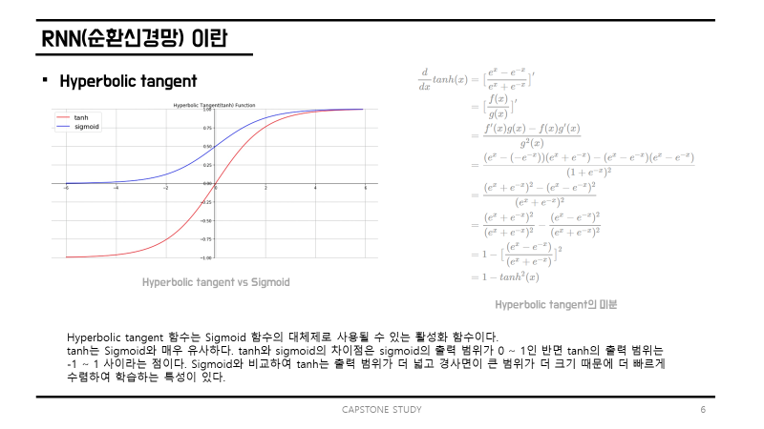
  - BPTT (Backpropagation Through Time)
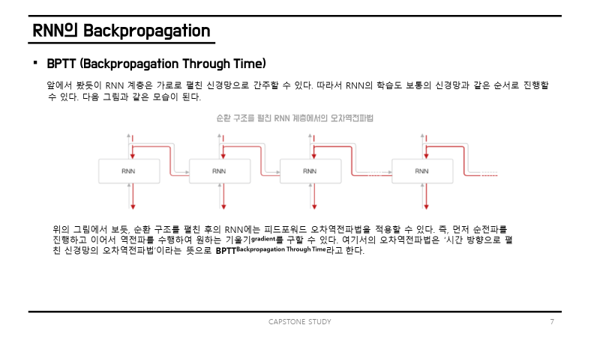
  - Truncated Backpropagation Through Time
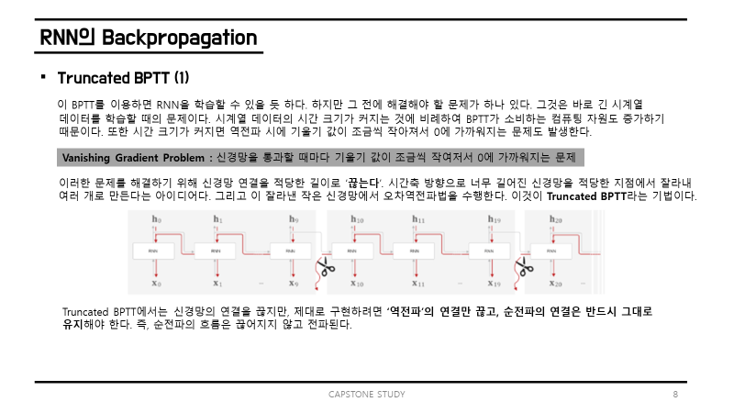
  - RNN의 순전파
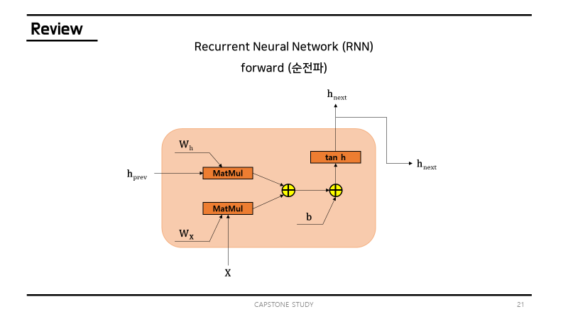
  - RNN의 역전파
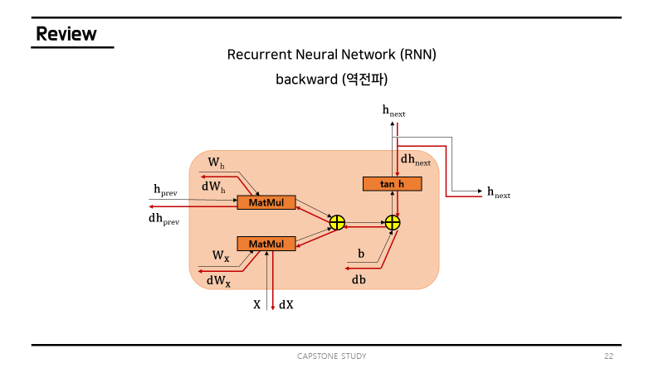
  - A.I Hub 데이터 레이블 파일 제작
- A.I Hub 텍스트 레이블 파일 수정
- A.I Hub에서 제공한 텍스트 파일 그대로는 바로 사용 불가능하기 때문에 필요한 부분만 추출 or 선택하여 사용하기 위함
- 잡음 표기 삭제
Before : o/ b/ 그게 (0.1프로)/(영 점 일 프로) 가정의 아이들과 가정의 모습이야? b/
After : 그게 (0.1 프로)/(영 점 일 프로) 가정의 아이들과 가정의 모습이야?

- 숫자 표현 통일 – 숫자 표현이 아닌 발음나는 그대로 표기
Before : 그게 (0.1 프로)/(영 점 일 프로) 가정의 아이들과 가정의 모습이야?
After : 그게 영 점 일 프로 가정의 아이들과 가정의 모습이야?
- 특수문자 제거
Before : 한+ 한+ 한 시간에 이 만 원? 거의 이/ 정도로 이 정도란 말이야.
After : 한 한 한 시간에 이 만 원? 거의 이 정도로 이 정도란 말이야

- 총 622,545개의 텍스트 레이블 파일에 대해 변환 완료
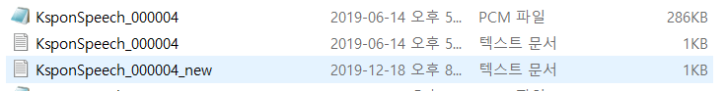

- KsponSpeech_000004 : 기존 A.I Hub 텍스트 레이블 파일 Example

맞아. 나도 (2015년)/(이천 십 오 년)에 프로필 찍었을 때 b/ 정말 나 혼자 가고 처음 찍는 건데 아예 생판 모르는 포토그래퍼한테 찍어가지고 b/ 어/ 괜찮긴 한데 너무 사진들을 지금 보면 얼굴에 어색함이 b/ 많아가지고 어따 쓸 수도 없고 b/ 컨셉 회의 같은 걸 안 했었어. 근데 나는 그런 걸 원래 하는지 몰랐어.

- KsponSpeech_000004_new : 수정한 A.I Hub 텍스트 레이블 파일 Example

맞아. 나도 이천 십 오 년에 프로필 찍었을 때 정말 나 혼자 가고 처음 찍는 건데 아예 생판 모르는 포토그래퍼한테 찍어가지고 괜찮긴 한데 너무 사진들을 지금 보면 얼굴에 어색함이 많아가지고 어따 쓸 수도 없고 컨셉 회의 같은 걸 안 했었어. 근데 나는 그런 걸 원래 하는지 몰랐어.

- A.I Hub 문자 레이블 파일 제작
- 문자 분류를 위해 각 문자 단위로 [ id / char / frequency ] 형식으로 레이블 파일 제작
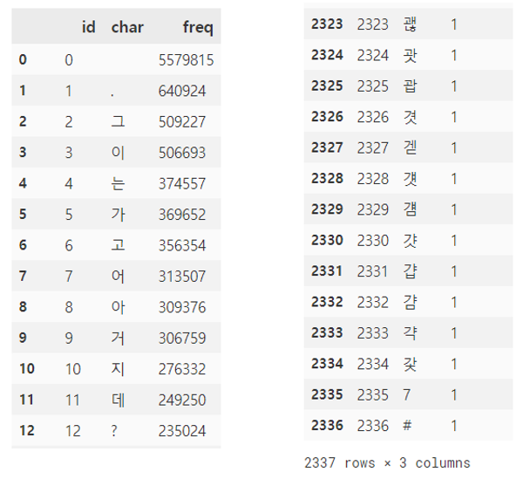
- 총 2337개의 문자

- A.I Hub 레이블 파일 수정 방안 고려
- 등장 횟수가 너무 낮은 문자에 대해서는 적절한 문자로 대체하는 방안 고려
- 등장 횟수가 10 이상인 문자들만 개수 : 1694
- 등장 횟수가 10 미만인 문자들만 필터링해줘도 643개의 문자를 줄일 수 있음
- 레이블 문자의 개수가 음성인식 모델의 분류 개수가 되므로 적절히 줄이게 되면 성능 향상 기대

참고문헌
밑바닥부터 시작하는 딥러닝 (사이토 고키 저)
밑바닥부터 시작하는 딥러닝2 (사이토 고키 저)
A.I Hub 한국어 음성데이터 전사규칙 v1.0
Hyperbolic tangent와 Sigmoid : http://taewan.kim/post/tanh_diff/

공수 (man-hour, MH): 해당 업무에 총 투입한 시간을 시(hr) 단위로 기재
mm/dd (%): .목표일 (달성률): 목표일은 한번 결정되면 절대 바꿀 수 없음

